现在的实验情况
左边是输入的残缺图，右边是推理的结果。不使用训练数据推理。文本是Complete and reconstruct a simulated ISAR radar image of a satellite target. Generate a complete satellite target with clean black background, compact radar scattering points, physically plausible ISAR structure, and viewpoint consistent with the UV pose parameters. Orthographic ISAR projection. U-axis direction is (4.536978, -11.320450, -2.741026); V-axis direction is (5.944736, 4.780213, -9.902508); U norm is 12.499999; V norm is 12.499999; spatial resolution is 0.080000 units per pixel.
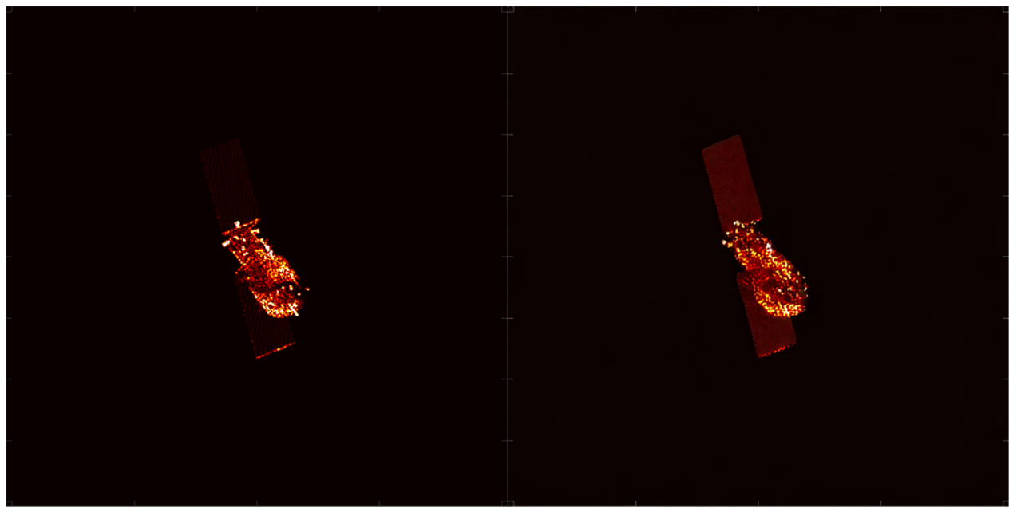
这个是训练数据，主要的问题是我的推理结果没有这个拼接的伪完整图好，我不知道这样可以吗。然后我不知道可不可以把这个拼接伪完整图的想法作为一个创新点。现在的模型是把伪完整图作为监督目标。
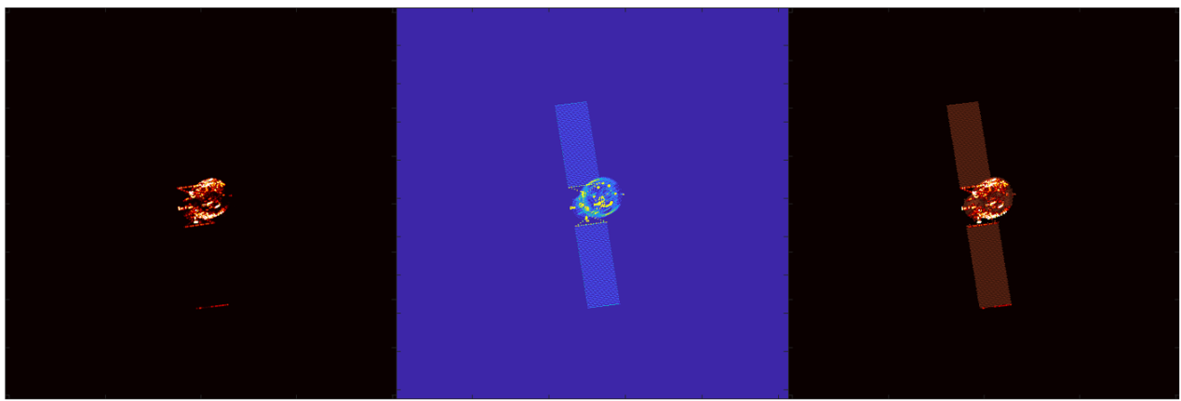

然而，现有 SAR/ISAR 图像生成与补全研究仍难以直接满足残缺 ISAR 图像补全需求。一方面，针对缺失回波或随机采样缺失的 ISAR 成像方法主要在回波域或成像域恢复整体成像质量，较少关注成像后目标局部特征缺失时已知散射区域的外观保持；另一方面，面向 SAR/ISAR 样本生成的扩散模型或单图生成模型多以数据扩增、目标生成或背景多样性增强为目标，通常假设目标实例、背景条件或完整训练样本可以获得，难以处理残缺 ISAR 图像中“局部外观可信、整体结构不完整、观测位姿强相关”的特殊补全场景。对于空间目标 ISAR 图像而言，缺失区域并不是普通自然图像中的语义空洞，而对应雷达散射中心、目标轮廓和姿态投影关系的缺失。若仅采用通用图像补全网络，模型容易产生自然图像化平滑纹理或伪散射点；若仅依赖单一散点强度或姿态条件，又难以同时保证已知区域不被破坏、缺失区域结构完整、背景保持纯净以及不同姿态下生成结果的一致性。因此，残缺 ISAR 图像补全的核心问题在于：如何在缺少真实完整 ISAR 标注的条件下，将残缺原图中的外观信息、散点强度图中的结构先验和 UV 位姿中的观测几何约束进行有效解耦与融合，并进一步解决训练阶段多条件可用而推理阶段条件受限所带来的不一致问题。（散点强度图不知道用哪种专业术语描述）
为解决上述问题，本文提出 TBCD-ISAR，一种面向残缺 ISAR 图像补全的三分支条件蒸馏扩散模型。与仅依赖单一掩膜或单一文本提示的通用补全方法不同，TBCD-ISAR 将残缺 ISAR 图像补全建模为外观保持、结构恢复与位姿对齐共同约束的条件生成任务。具体而言，本文首先利用残缺 ISAR 原图和散点强度图构建已知区域掩膜、目标结构掩膜和伪完整监督图，用于建立可见散射外观与缺失结构区域之间的对应关系；随后在 ControlNet 侧构建外观分支、结构分支和 ISAR-UV 学生分支，分别学习残缺 ISAR 图像中的颜色亮度与局部散射纹理、散点强度图中的目标轮廓与散射点空间分布，以及 UV 位姿提示与补全结果之间的观测几何约束；最后通过归一化教师残差融合、残差蒸馏和预测蒸馏，将训练阶段可获得的外观—结构先验迁移至最终推理分支，使模型在推理阶段仅依靠残缺 ISAR 图像与 UV 位姿提示即可生成结构完整、背景纯净且位姿一致的补全结果。本文主要贡献如下。
（1）提出一种面向残缺 ISAR 图像补全的三分支条件蒸馏扩散框架，将补全过程明确分解为已知区域外观保持、缺失区域结构恢复和观测位姿对齐三个相互关联的子任务，从而缓解多源条件直接耦合导致的结构漂移、散射点膨胀和背景噪声放大问题。
（2）设计一种适用于缺少真实完整 ISAR 标注场景的区域对齐伪监督构造方法。该方法利用残缺 ISAR 原图保留可信散射区域的颜色、亮度和局部纹理统计，同时利用散点强度图补充目标主体轮廓与缺失区域结构先验，使训练目标兼具外观一致性和雷达散射结构约束。
（3）构建外观/结构教师分支与 ISAR-UV 学生分支之间的分阶段蒸馏机制。训练阶段允许教师分支利用残缺 ISAR 图像和散点强度图提供更充分的外观—结构条件，推理阶段仅保留学生分支，从而降低对额外结构控制图的依赖，并提高残缺 ISAR 图像补全在实际输入受限条件下的可用性。
（4）在数据集上的实验表明，该方法在视觉质量和客观评价指标上均显著优于现有的补全算法。

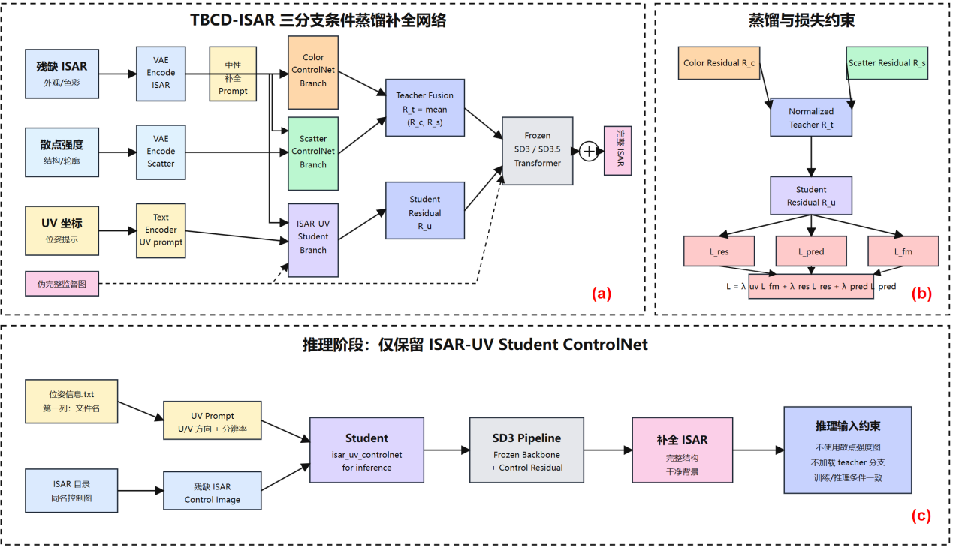
AI生成的SVG图片，细节还没来得及改。
(a) 三分支训练框架
左边是输入条件
残缺 ISAR：提供目标已有区域的颜色、亮度、局部散射纹理。
散点强度图：提供目标整体结构、轮廓、散射点空间分布。
UV 坐标：提供成像视角/位姿信息。
伪完整监督图：作为训练目标，也就是希望模型补全后的结果接近它。
中间是三个 ControlNet 分支
Color ControlNet Branch
输入残缺 ISAR，主要学习外观信息。
Scatter ControlNet Branch
输入散点强度图，主要学习结构信息。
ISAR-UV Student Branch
输入残缺 ISAR 和 UV prompt，是最终推理时要保留的学生分支。
上面两个分支 Color 和 Scatter 的输出残差会融合成：R_t = mean(R_c, R_s)也就是 Teacher Fusion。这里的 teacher 同时包含外观和结构先验。
(b) 蒸馏与损失约束
Color Residual R_c：颜色分支残差。
Scatter Residual R_s：结构分支残差。
Normalized Teacher R_t：二者归一化平均后的 teacher 残差。
Student Residual R_u：学生分支残差。
损失包括
L_res：让 student residual 接近 teacher residual。
L_pred：让 student 的最终预测接近 teacher 的最终预测。
L_fm：让 student 生成结果接近伪完整 ISAR target。

具体而言，实验需要回答以下问题：伪完整监督是否能够提供合理补全目标，三分支解耦是否能够分别提升外观保真和结构恢复，教师—学生蒸馏是否能够支撑推理阶段少条件输入，以及归一化残差融合是否能够抑制背景噪声和散射点膨胀。基于上述思路，本文实验主要包括以下五个部分。
（1）整体性能对比实验。为验证所提方法在残缺 ISAR 图像补全任务上的有效性，本文选取 ISAR/SAR 缺失成像方法、SAR 条件生成与补全方法、通用图像补全方法以及单分支内部基线作为对比对象，并在相同训练/测试划分、相同伪完整监督和相同输入分辨率条件下进行实验。该实验重点回答 TBCD-ISAR 是否能够在整体图像质量、目标结构完整性和背景纯净度方面优于现有雷达生成类方法和通用补全类方法。（对比实验）
（2）区域约束与散射结构分析。针对残缺 ISAR 图像“可见区域不能被破坏、缺失区域需要合理补齐”的任务特点，本文分别从已知区域保真、缺失区域结构恢复、目标主体轮廓一致性、散射点尺度一致性和背景能量抑制等角度进行评价。该部分与本文提出的区域对齐伪完整监督、外观分支和结构分支相对应，用于说明模型不仅能够生成视觉上更完整的目标，还能够保持 ISAR 图像稀疏散射点和黑色背景的成像特征。（指标）
（3）关键创新模块消融实验。围绕本文的核心设计，分别移除或替换伪完整监督图、外观分支、结构分支、ISAR-UV 学生分支、教师残差归一化融合、残差蒸馏损失和预测蒸馏损失，比较不同设置下的补全质量变化。通过消融实验可以进一步分析三分支解耦学习对外观保持和结构恢复的贡献，验证教师—学生蒸馏对少条件推理的必要性，并说明归一化残差融合在抑制过强控制、伪散射点和背景弱噪声方面的作用。（消融实验）
（4）鲁棒性、稳定性与失败案例分析。考虑到 ISAR 图像的缺失程度、观测姿态和散射点密度可能随成像时刻发生变化，本文进一步在不同缺失比例、不同姿态区间、不同散射强度分布和不同背景噪声条件下分析补全结果的稳定性。该部分重点观察模型是否在多帧样本中保持连续的目标主体和一致的散射风格，并对轮廓估计不准、散射点过密、背景残留或位姿提示不充分等失败情况进行讨论，为后续引入更严格的物理约束和真实数据验证提供依据。

